Кластеры по близости точек
Определим кластеры из условия минимизации разброса точек в пределах кластера:
$$F\left(w, b\right)=min{\sum_{\left\{C\right\}}{\frac{1}{N_{C}}\sum_{x_{i},x_{j}∈C}{d(x_{i},x_{j})}}}$$
здесь $\{С\}$ – набор кластеров, $d(x_{i},x_{j})$ –расстояние (квадрат) между парой объектов в соответствии с выбранной метрикой, $N_{C}$ – число объектов в кластере (размер кластера).
Более рационально вместо расстояний использовать функцию близости, например:
$$b\left(x_{i},x_{j}\right)= \frac{δ}{d\left(x_{i},x_{j}\right)+δ}$$

С учётом того, что нейросеть определяет вероятность принадлежности объекта кластеру, используем другое определение:
$$F\left(w, b\right)=min{\sum_{\left\{C\right\}}{\frac{1}{N_{С}}\sum_{x_{i},x_{j}}{P(x_{i}∈C)P(x_{j}∈C)d(x_{i},x_{j})}}}$$
$$N_{C}={\sum_{x_{i}}{P(x_{i}∈C)}}$$
где $P(x_{i}∈C)$ – вероятность вхождения объекта $x_{i}$ в кластер $C$.
или
$$F\left(w, b\right)=min{\sum_{x_{i},x_{j}}{pm(x_{i},x_{j})d(x_{i},x_{j})}}$$
$pm\left(x_{i},x_{j}\right)$ – нормированная вероятность того, что два объекта входят в один кластер.
$$pm\left(x_{i},x_{j}\right)=\frac{1}{N_{С}}\sum_{\left\{C\right\}}{P(x_{i}∈C)P(x_{j}∈C)}$$
Построим матрицу попарных расстояний между точками:
Пусть $a=[x,y]$
$$data=\left.\left[a^{(0)},\right.…,a^{\left(i\right)},…,a^{(N)}\right]$$

m1 = ko.broadcast_to(data,(POINT_N,POINT_N,DIM_N))
$$\left[\left[a^{(0)},\right.…,a^{\left(j\right)},…,a^{(N)}\right.$$
$$…$$
$$\left.\left[a^{(0)},\right.…,a^{\left(j\right)},…,a^{(N)}\right]$$
$$…$$
$$\left.\left.\left[a^{(0)},\right.…,a^{\left(j\right)},…,a^{(N)}\right]\right]$$

m2 = ko.moveaxis(m1,0,1)
$$\left[\left[a^{(0)},\right.…,a^{\left(0\right)},…,a^{(0)}\right.$$
$$…$$
$$\left.\left[a^{(i)},\right.…,a^{\left(i\right)},…,a^{(i)}\right]$$
$$…$$
$$\left.\left.\left[a^{(N)},\right.…,a^{\left(N\right)},…,a^{(N)}\right]\right]$$

MD = ko.sum(ko.square(m1-m2), axis=-1)
- матрица попарных квадратов расстояний расстояний

Целевая функция (функция потерь) на вход получает
$$y_pred =\left[{\left[y_{0}^{(0)}…y_{K}^{(0)}\right] \atop \begin{aligned}… \\ \left[y_{0}^{(N)}…y_{K}^{(N)}\right]\end{aligned}}\right]$$
здесь N – число входных данных, K – число кластеров,
$y_{k}^{(n)}=P(x_{n}∈C_{k})$ – вероятность того, что объект с номером n принадлежит кластеру k (soft max).
Строим матрицу вероятности принадлежности двух объектов $x_{i},x_{j}$ одному кластеру $MP=P(x_{i}∈C)P(x_{j}∈C)$. Берём
$$y_pred =\left[{\left[y_{0}^{(0)}…y_{K}^{(0)}\right] \atop \begin{aligned}… \\ \left[y_{0}^{(N)}…y_{K}^{(N)}\right]\end{aligned}}\right]$$
Дублируем в соответствии с числом объектов
p1 = ko.broadcast_to(y_pred,(POINT_N,POINT_N,CLUST_N))

$$p1 =\left[\begin{aligned}\left[\left[\begin{matrix}y_{0}^{\left(0\right)} \\ … \\ y_{K}^{\left(0\right)}\end{matrix}\right]…\left[\begin{matrix}y_{0}^{\left(0\right)} \\ … \\ y_{K}^{\left(0\right)}\end{matrix}\right]\right] \\ . \\ . \\ . \\ \left[\left[\begin{matrix}y_{0}^{\left(N\right)} \\ … \\ y_{K}^{\left(N\right)}\end{matrix}\right]…\left[\begin{matrix}y_{0}^{\left(N\right)} \\ … \\ y_{K}^{\left(N\right)}\end{matrix}\right]\right]\end{aligned}\right]$$
Транспонируем матрицу $p1$

p2 = ko.moveaxis(p1,0,1)
$$p2 =\left[\begin{aligned}\left[\left[\begin{matrix}y_{0}^{\left(0\right)} \\ … \\ y_{K}^{\left(0\right)}\end{matrix}\right]…\left[\begin{matrix}y_{0}^{\left(N\right)} \\ … \\ y_{K}^{\left(N\right)}\end{matrix}\right]\right] \\ . \\ . \\ . \\ \left[\left[\begin{matrix}y_{0}^{\left(0\right)} \\ … \\ y_{K}^{\left(0\right)}\end{matrix}\right]…\left[\begin{matrix}y_{0}^{\left(N\right)} \\ … \\ y_{K}^{\left(N\right)}\end{matrix}\right]\right]\end{aligned}\right]$$
Матрица вероятностей того, что два объекта принадлежат кластеру K
P3 = ko.multiply(p1,p2)
$$mp=\left[\begin{aligned}\left[\left[\begin{matrix}y_{0}^{\left(0\right)}∙y_{0}^{\left(0\right)} \\ … \\ y_{K}^{\left(0\right)}{∙y}_{K}^{\left(0\right)}\end{matrix}\right]…\left[\begin{matrix}y_{0}^{\left(0\right)}∙y_{0}^{\left(N\right)} \\ … \\ y_{K}^{\left(0\right)}{∙y}_{K}^{\left(N\right)}\end{matrix}\right]\right] \\ . \\ . \\ . \\ \left[\left[\left[\begin{matrix}y_{0}^{\left(N\right)}∙y_{0}^{\left(0\right)} \\ … \\ y_{K}^{\left(N\right)}{∙y}_{K}^{\left(0\right)}\end{matrix}\right]…\left[\begin{matrix}y_{0}^{\left(N\right)}∙y_{0}^{\left(N\right)} \\ … \\ y_{K}^{\left(N\right)}{∙y}_{K}^{\left(N\right)}\end{matrix}\right]\right]\right]\end{aligned}\right]=\left[\begin{aligned}… \\ ⋮ \\ … \\ ⋮ \\ …\end{aligned}\begin{aligned}… \\ ⋮ \\ \left[\begin{matrix}y_{0}^{\left(0\right)}∙y_{0}^{\left(0\right)} \\ … \\ y_{K}^{\left(0\right)}{∙y}_{K}^{\left(0\right)}\end{matrix}\right] \\ ⋮ \\ …\end{aligned}\begin{aligned}… \\ ⋮ \\ … \\ ⋮ \\ …\end{aligned}\right]$$
или
$${mp}_{ij}=\left[\begin{matrix}y_{0}^{\left(i\right)}∙y_{0}^{\left(j\right)} \\ … \\ y_{K}^{\left(i\right)}{∙y}_{K}^{\left(j\right)}\end{matrix}\right]$$

Матрицу расстояний приведём к соответствующей размерности:
m1 = ko.broadcast_to(MD,(POINT_N,POINT_N,CLUST_N))

и умножим на матрицу вероятностей:
f1 = ko.multiply(mp,m1)

результат просуммируем по всем точкам:
fc = ko.sum(ko.sum(f1, axis=0), axis=0)

Результат функции с учётом нормирующенго множителя:
nc = ko.sum(y_pred, axis=0)
zz = ko.sum(ko.divide(fc,nc))
return zz

Полный текст программы:
# similar to K-Means. Calc over nearest points

import numpy as np
import matplotlib.pyplot as plt
from sklearn import datasets
from sklearn import preprocessing

from math import exp
from math import cos
from math import sin
import random

from sklearn.metrics import cluster

POINT_N = 500
DIM_N = 2
CLUST_N = 3

data, targ, Center = datasets.make_blobs(n_samples=POINT_N, centers=CLUST_N, n_features=DIM_N, center_box=(-15,15), random_state=0, return_centers=True)
#data, targ = datasets.make_circles(n_samples=POINT_N, noise=0.1, factor=0.2, random_state=0)
#data, targ = datasets.make_moons(n_samples=POINT_N, noise=0.1, random_state=0)

plt.figure(figsize=(7,7))
plt.scatter(data[:,0], data[:,1], c='black', marker='o')
plt.show()
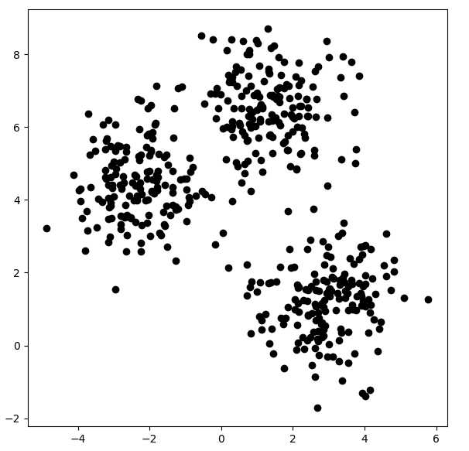
# ---------- Neural Network ----------
import warnings
warnings.filterwarnings("ignore")
import tensorflow as tf
import keras
import keras.ops as ko
from keras.models import Sequential
from keras.layers import Dense, Dropout

def my_softmax(x):
A = 3.0
m = ko.max(x)
y = ko.exp(ko.multiply(A,ko.subtract(x,m)))
s = ko.sum(y, axis=1)
s2 = ko.broadcast_to(ko.reshape(s,(s.shape[0],1)),(s.shape[0],CLUST_N))
return ko.divide(y,s2)

model=Sequential()
model.add(Dense(20,input_dim=DIM_N,activation='relu'))
model.add(Dense(20,activation='relu'))
model.add(Dense(20,activation='relu'))
model.add(Dense(CLUST_N,activation=my_softmax))

m1 = ko.broadcast_to(data,(POINT_N,POINT_N,DIM_N))
m2 = ko.moveaxis(m1,0,1)
MD = ko.sum(ko.square(ko.subtract(m1,m2)), axis=-1)

def nearest(x):
return 0.1/(x+0.1)
# if x > 0.01:
# return 0.0
# else:
# return 1.0

MN = np.vectorize(nearest)(MD)
#MN = ko.eye(POINT_N)

def my_err_func(y_true, y_pred):
global MD,MN

p1 = ko.broadcast_to(y_pred,(POINT_N,POINT_N,CLUST_N))
p2 = ko.moveaxis(p1,0,1)
mp = ko.multiply(p1,p2)
m1 = ko.broadcast_to(MN,(CLUST_N,POINT_N,POINT_N))
m1 = ko.moveaxis(m1,0,2)

f1 = ko.multiply(mp,m1)
fc = ko.sum(ko.sum(f1, axis=0), axis=0)
nc = ko.sum(y_pred, axis=0)
zz = ko.sum(ko.divide(fc,nc))

return -zz

model.compile(loss=my_err_func, optimizer='adam', metrics=['accuracy'], run_eagerly=True)
model.summary()

Cen = np.array([data[random.randint(0,POINT_N-1)] for i in range(CLUST_N)])

out = np.zeros ((POINT_N,CLUST_N), dtype=int)
callback = keras.callbacks.EarlyStopping(monitor="loss", mode="min", verbose=1, patience=50, min_delta=1.0e-02)
history = model.fit(data, out, batch_size=512, epochs=5000, verbose=1, callbacks=[callback])

plt.plot(history.history['loss'], color='b', label="validation loss")
plt.xlabel("Number of Epochs")
plt.ylabel("Loss")
plt.legend()
plt.show()
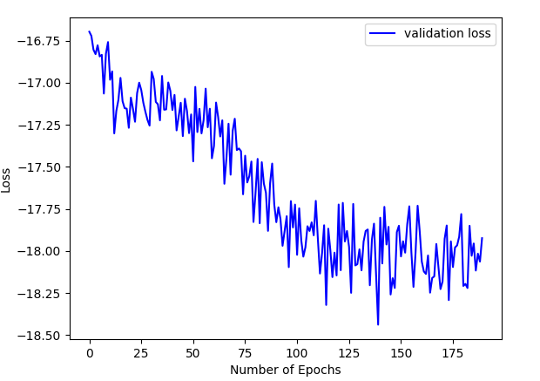
pred=model.predict(data)
print()
print(pred)
print()
res = np.argmax(pred, axis=1)
print()
print(res)
print()

plt.figure(figsize=(7,7))
for i in range(POINT_N):
if CLUST_N==2:
plt.scatter(data[i:,0], data[i:,1], color=(pred[i][0], pred[i][1], 0), marker='o')
if CLUST_N==3:
plt.scatter(data[i:,0], data[i:,1], color=(pred[i][0], pred[i][1], pred[i][2]), marker='o')
plt.show()
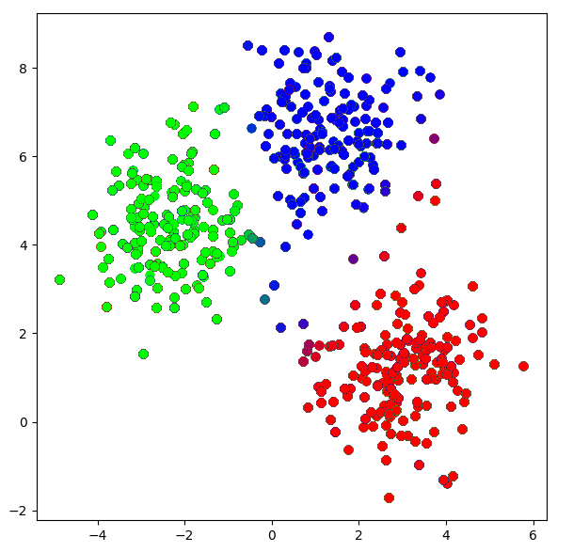
colors = ['red', 'green', 'blue', 'purple', 'brown', 'black']
plt.figure(figsize=(7,7))
for i in range(POINT_N):
plt.scatter(data[i:,0], data[i:,1], c=colors[res[i]], marker='o')
plt.show()
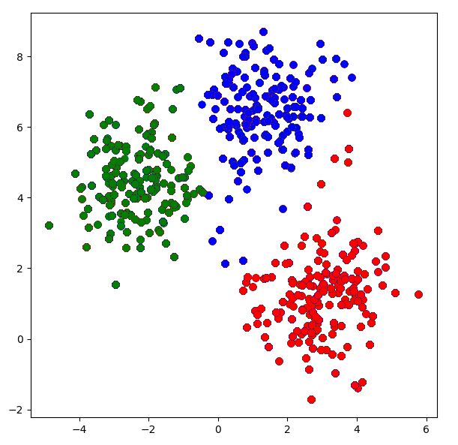
print('OK')

В приведённом примере используем функцию близости
def nearest(x):
return 0.1/(x+0.1)

Испольэуем более простую и «контролируемую» функцию:
def nearest(x):
if x > 0.1:
return 0.0
else:
return 1.0

получаем:

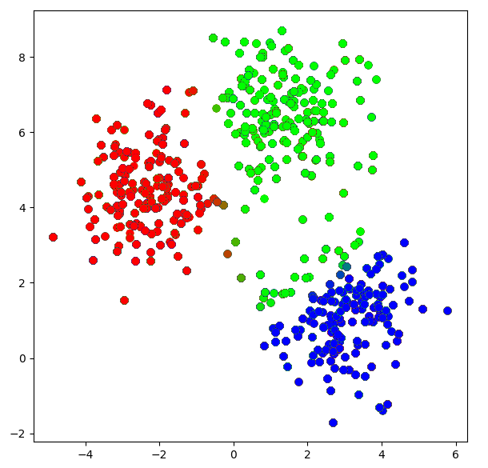
Бывает и так:
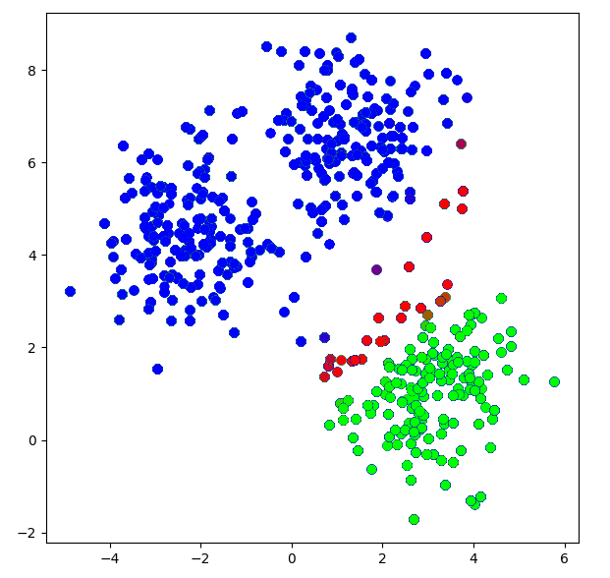

Попробуем «жёсткое» ограничение
def nearest(x):
if x > 0,0:
return 0.0
else:
return 1.0

что тоже самое:
MN = ko.eye(POINT_N)
- диагональная матрица
Неожиданный результат:
